Министерство образования Московской области
Государственное образовательное учреждение высшего образования Московской области

«Государственный гуманитарно-технологический университет»
Ликино-Дулевский политехнический колледж – филиал ГГТУ

CASE
«Разработка приложения по созданию расписания»

Выполнил:
Cтудент 4 курса
09.02.07 Информационные системы и программирование
Маркин И.А.

Ликино-Дулево
2022 год.

Оглавление
1. Разработка технического задания 3
1.1. Назначение разработки 3
1.2. Требования к функциональным характеристикам 3
1.3. Требования к надежности и безопасности 3
1.4. Требования к составу и параметрам технических средств 4
1.5. Требования к информационной и технической совместимости 4
2. Проектирование экранных форм 5
3. Алгоритм работы приложения 6
4. Этап проектирования 7
5. Руководство Программиста 8
6. Руководство пользователя 15
7. Отладка 19
8. Текст программы 20
9. Список литературы 27

Разработка технического задания

Назначение разработки
Данное программное обеспечение разрабатывается с целью, автоматизации работы компании, предоставляющей курсы по повышению квалификации для учителей различных образовательных учреждений. Программный продукт позволит перенести привычные операции, выполняемые работниками, в электронный вид, что, в свою очередь, позволит увеличить эффективность работы персонала, сократить временные и денежные затраты.
С помощью будущих функциональных возможностей программное обеспечение позволит вести учет курсов повышения квалификации сотрудников, с возможностью печати дальнейшей статистики, позволит хранить данные сертификатов, формировать курсы по повышению квалификации, а также будет иметь возможность составления расписания.

Требования к функциональным характеристикам
Для администратора должны быть реализованы следующие возможности:
- создание графика прохождения курсов повышения квалификации
- хранение свидетельств о пройденных курсах
- создание отчета, где будут отображены учителя, даты курсов, название, количество часов, место прохождения, в разрезе всего ОО или конкретного учителя (столбчатая диаграмма по количеству пройденных курсов в месяц)
- формирование курсов повышения квалификаций на собственной базе: название курса, темы и количество часов на изучение темы, преподаватели, которые будут вести данные курс с закреплением за темами, добавление обучающихся, формирование удостоверения о повышении квалификаций
Для преподавателя:
- просмотр пройденных курсов
- добавление пройденных курсов: даты прохождения, название курса, количество часов, свидетельство, наименование организации и адрес, в которой проходило повышение квалификаций

Требования к надежности и безопасности
Программа должна работать с БД, при сбоях в работе выдавать сообщения об ошибках. В программном продукте должно использоваться разграничение прав доступа, во избежание редактирования и просмотра данных, лицами, не уполномоченными на это. Также должна обеспечиваться бесперебойная работа с базой данных. Должно производится резервное копирование базы данных. Стоит отметить, что программа должна иметь проверку вводимых данных и информировать о их несоответствии. Информирование осуществляется в виде окон оповещения.

Требования к составу и параметрам технических средств
Для корректной работы программного продукта необходимы следующие аппаратные средства:
Таблица № 1«Требования к составу и техническим средствам»
Процессор | От 2 ГГц
ОЗУ | От 4 ГБ
Накопитель | HDD или SSD
Операционная система | Windows 8 и выше
Видеокарта | Intel HD Graphics
Свободное место на диске | От 1 ГБ
Наличие клавиатуры и мыши | Да
Наличие подключения к интернету | Да

Требования к информационной и технической совместимости
Для корректной работы программного продукта необходимо, чтобы на ПК была установлена операционная система Windows от 8 версии и выше.
Также для корректной работы необходимо на ПК иметь установленные программные продукты, такие как: Visual Studio, Microsoft SQL Server Management Studio, любой текстовый редактор

Проектирование экранных форм
В соответствии с техническим заданием разработан макет экранных форм, которые в последующем будут реализованы как пользовательский интерфейс
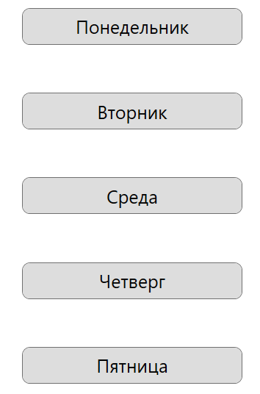
- «Выбор дня недели»
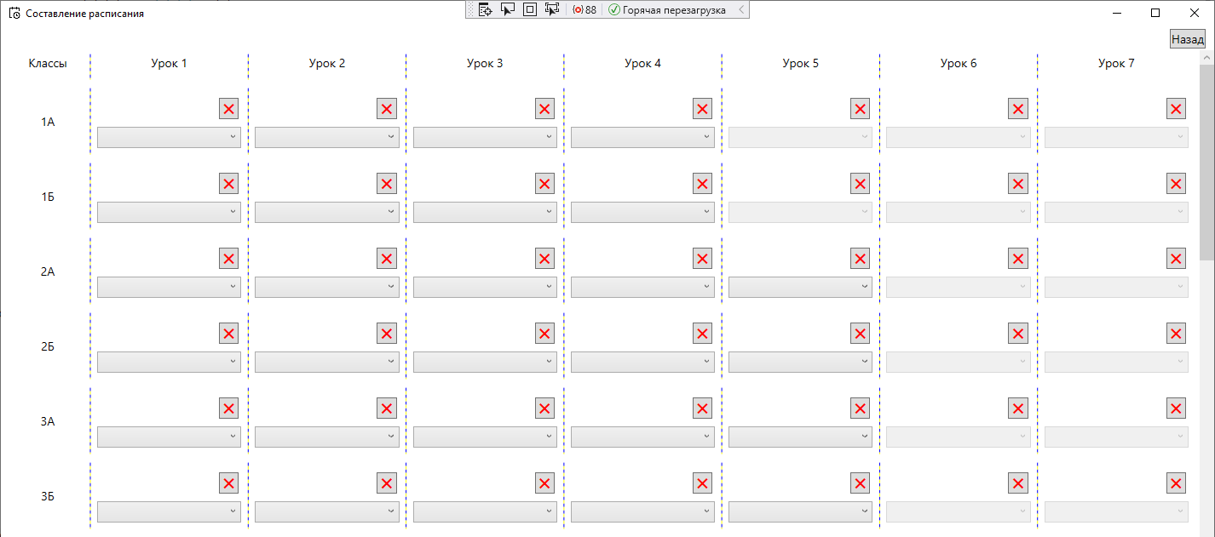
- «Форма расписание»
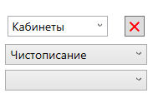
- «Выбран предмет»
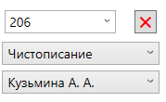
- «Полностью назначенный урок»

Алгоритм работы приложения
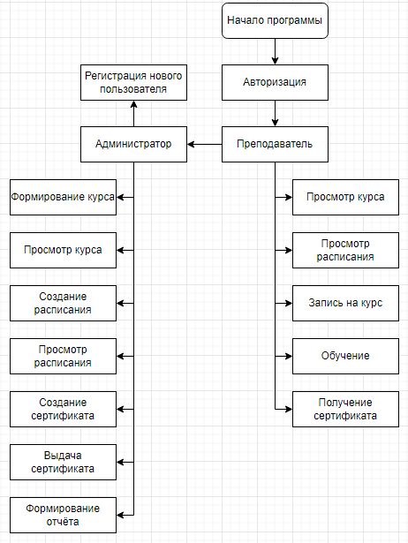
- «Алгоритм работы приложения»

Этап проектирования
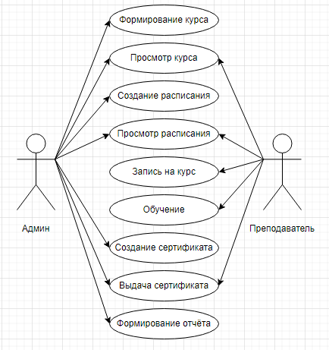
- «Диаграмма прецедентов»

Руководство Программиста
Создана таблицы:
Учитель – хранит ФИО учителей, и определение является ли он учителем начальных классов.
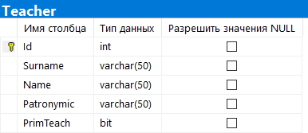
- «Таблица Учитель»
Дисциплина – хранит названия дисциплин, определение является ли дисциплина уроком начального класса, и определение с какого по какой класс ведется эта дисциплина.
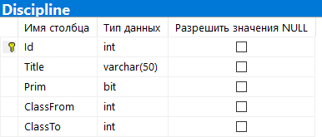
- «Таблица Дисциплина»
Дисциплины учителей – промежуточная таблица, назначающая каждому учителю свою дисциплину.
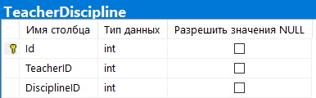
- «Таблица Дисциплины учителей»
Кабинет – хранит номер кабинета, а также информацию о том, является ли он спортзалом, кабинетом технологии, кабинетом информатики или кабинетом начального класса.
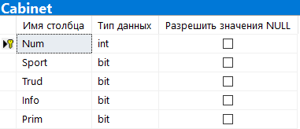
- «Таблица Кабинет»
Неделя – хранит названия дней недели.
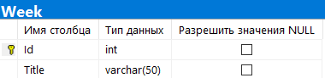
- «Таблица Неделя»
Номер класса – хранит номер класса, а также указывает количество максимальных уроков за день и в неделю.
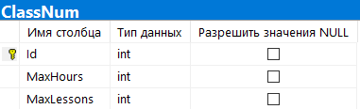
- «Таблица Номер класса»
Класс – хранит название класса и его номер.
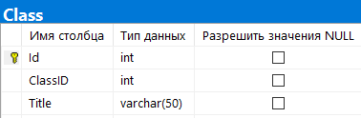
- «Таблица Класс»
Расписание – содержит информацию об уроке (день недели, номер урока, класс, номер кабинета, учителя и дисциплину)
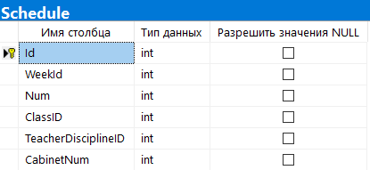
- «Таблица Расписание»
Созданы представления, для облегчения работы с базой данных:
Классы – отображает название класса, и информацию из таблицы «Номер класса»
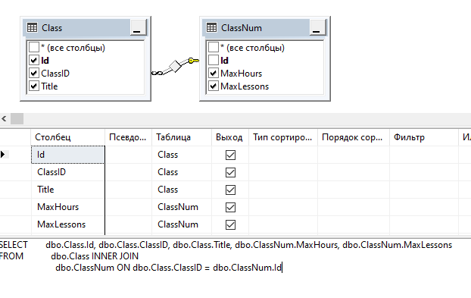
- «Представление Классы»
Дисциплины учителей – выдает коды учителей и дисциплин, ФИО учителя, название дисциплины, являются ли дисциплина и учитель для начальных классов, а также классы в которых ведется дисциплина.
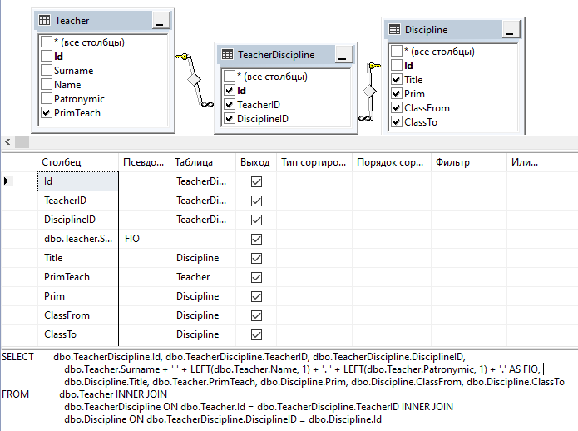
- «Представление Дисциплины учителей»
Превышение нормы часов в неделю – показывает у какого класса, количество предметов в течении недели превышает норму.
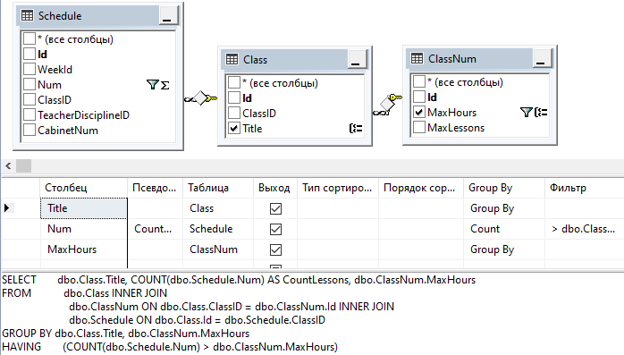
- «Представление Норма часов в неделю»

В итоге разработана следующая база данных
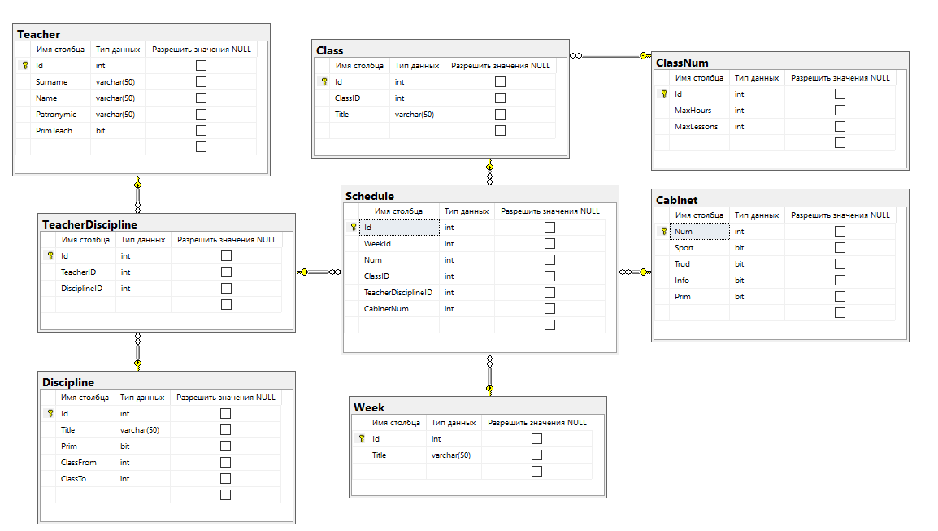
- «Схема БД»

При подключении базы данных к приложению сформирована следующая модель
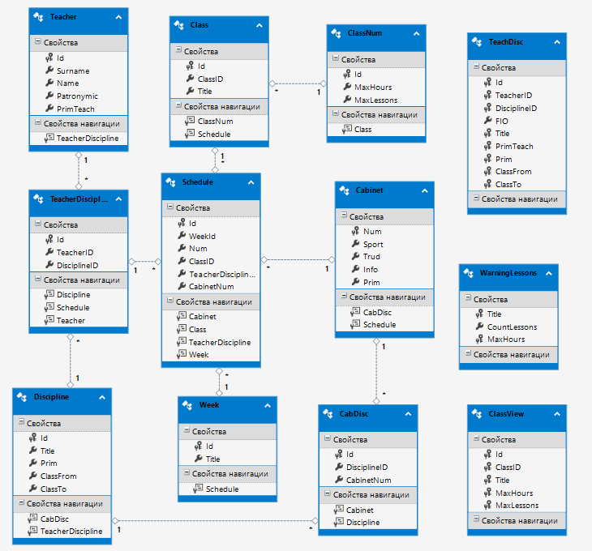
- «Модель БД»
Разработана форма перехода в расписание на день недели, а также код в котором на форму расписания передается id дня недели.
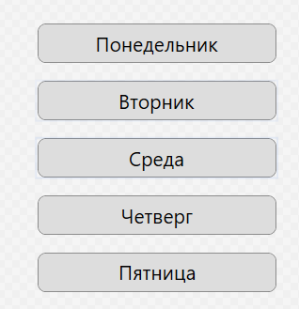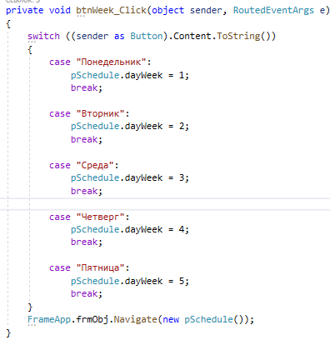
- «Форма и код страницы Дней недели»
Разработан следующий интерфейс расписания
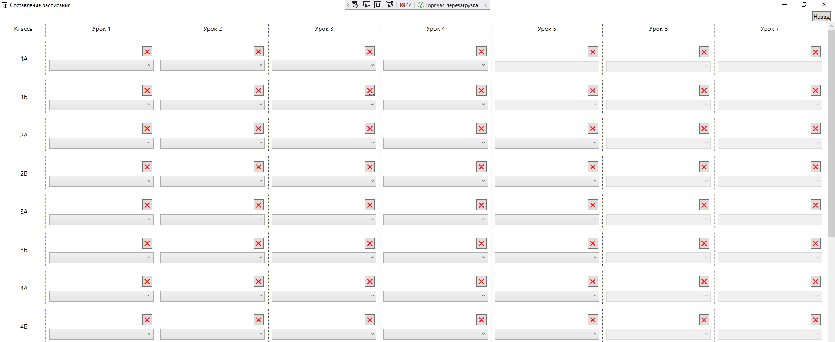
- «Интерфейс расписания»
Код поиска конфликтов учителей и кабинетов
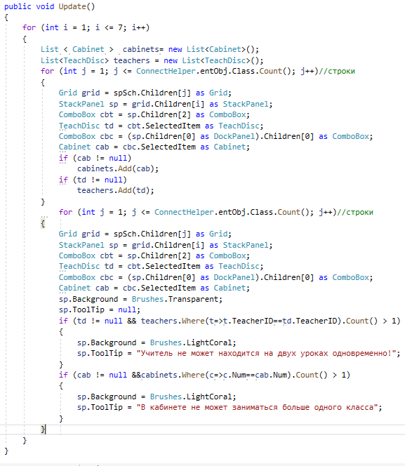
- «Код Обнаружения несоответствий в расписании»

Руководство пользователя
После запуска программы, откроется главное окно с выбором дня недели. При возникновении конфликтов в расписании, таких как: одновременное присутствие двух и более классов в кабинете или учитель ведет сразу у двух или более классов.
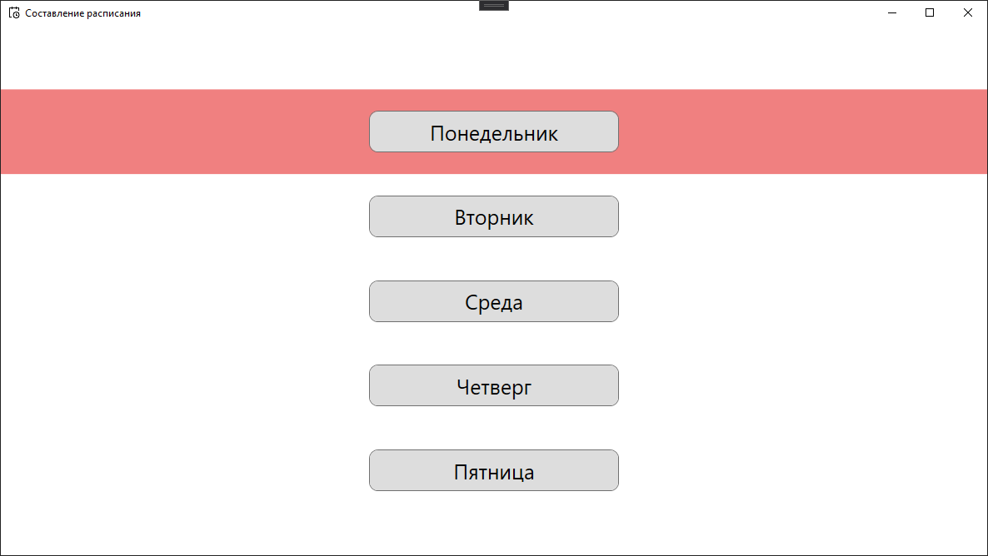
- «Выбор дня недели»
При нажатии на день недели, открывается окно расписания.
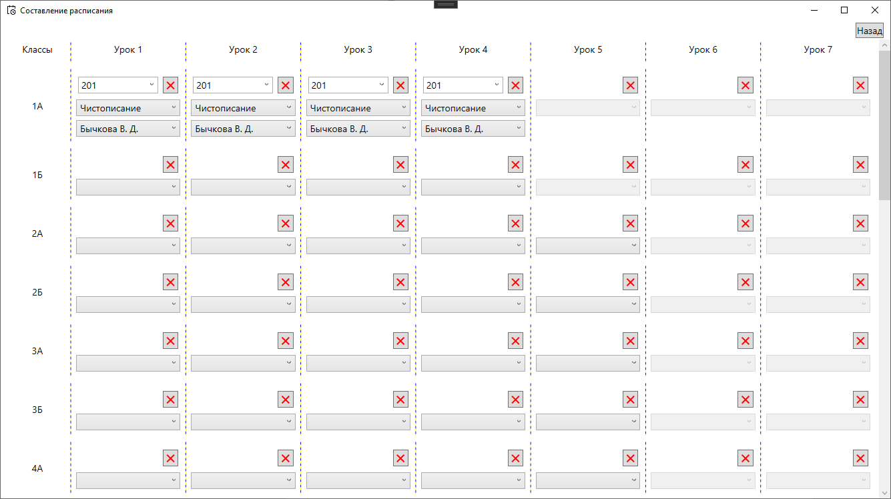
- «Расписание»
Чтобы добавить занятие необходимо на пересечении урока и класса в поле со списком назначить предмет.
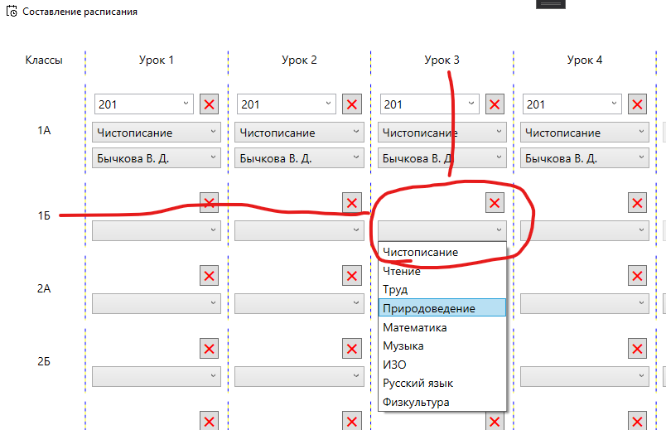
- «Назначение дисциплины на выбранное занятие»
После выбора предмета появляются два поля со списком, верхний с кабинетами, в которых может идти данный урок и нижний с учителями, которые могут вести этот предмет. Сохранение данных происходит после выбора кабинета или учителя, при условии, что у двух полей.
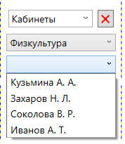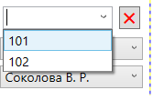
- «Выбор учителя и кабинета»
Все предметы, ведущиеся только в начальных классах, могут вести только учителя начальных классов.
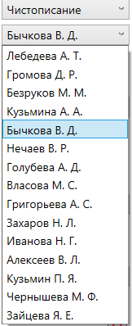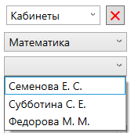
- «Учителя начального класса и учителя математики»
У каждого номера класса свой набор изучаемых предметов (например, в 6 классе – математика, а в 7 – геометрия и алгебра).
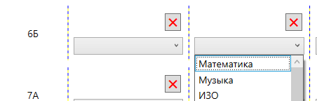
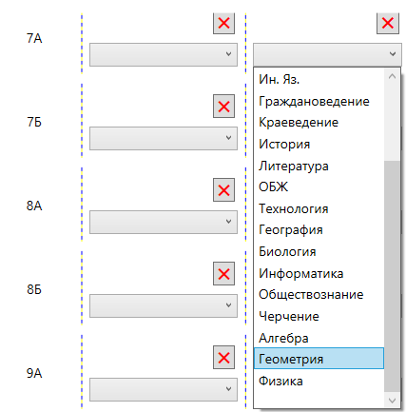
- «Различие дисциплин у разных классов»
При назначении одинаковых учителей или кабинетов в течении одного урока на разные классы, программа подсвечивает несоответствие.
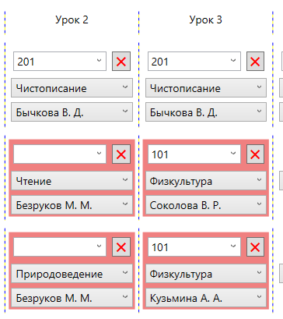
- «Несоответствия в расписании»
При нажатии на крестик, текущий урок удаляется.
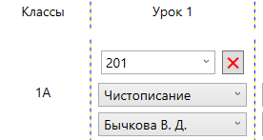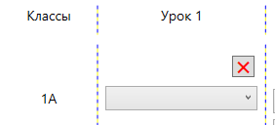
- «Удаление 1 урока у 1А»
При назначении уроков больше, чем норма на определенный класс, в главном окне появляется предупреждение о том, что необходимо убрать определенное количества уроков.
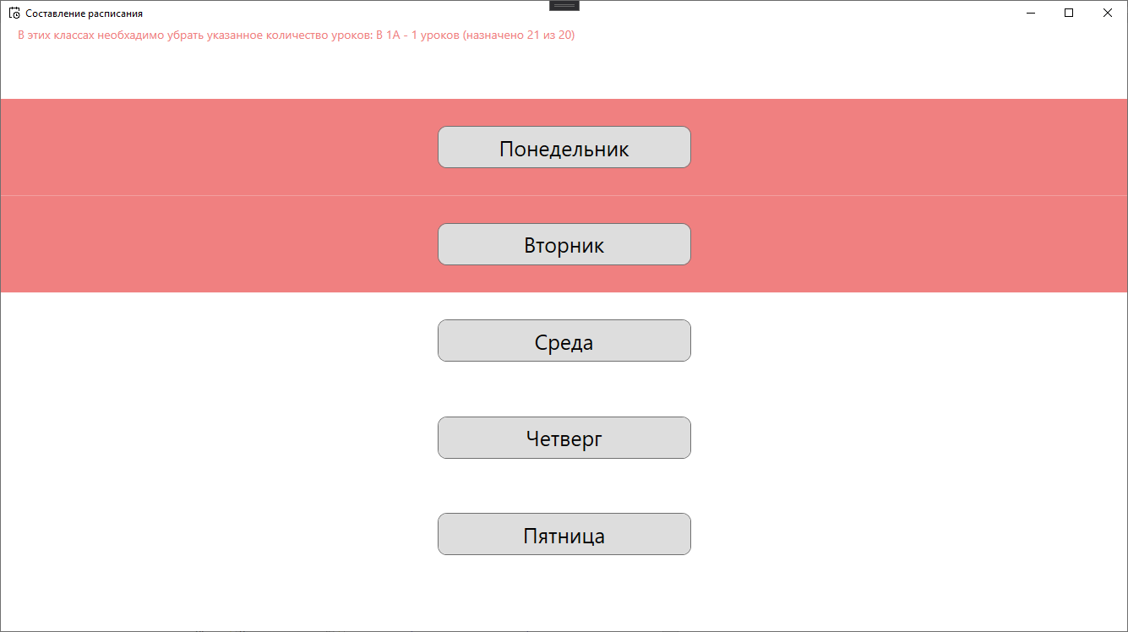
- «Предупреждение о превышении часов у класса»

Отладка
- Повторное запоминание номера урока. Для исправления удалена 2 строка (переменная lesson).
- «Повторное присвоение номера урока»
- Дублирование кода удаления урока
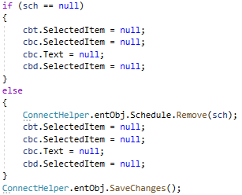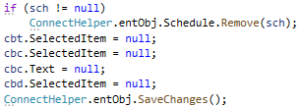
- «Устранение дублирования кода»

Текст программы
using SchedulingDesktop.Scripts;
using System.Collections.Generic;
using System.Collections.ObjectModel;
using System.Linq;
using System.Windows;
using System.Windows.Controls;
using System.Windows.Media;
namespace SchedulingDesktop.Pages
{
/// <summary>
/// Логика взаимодействия для pSchedule.xaml
/// </summary>
public partial class pSchedule : Page
{
public static ObservableCollection<TableHelp> tblHelp { get; set; }
public static int dayWeek { get; set; }
public pSchedule()
{
InitializeComponent();
//Заполнение всп Класса
tblHelp = new ObservableCollection<TableHelp>();
foreach (ClassView cv in ConnectHelper.entObj.ClassView.ToList())
{
tblHelp.Add(
new TableHelp(
cv,
ConnectHelper.entObj.TeachDisc.
Where(t =>
cv.ClassID >= t.ClassFrom && cv.ClassID <= t.ClassTo).ToList()));
}
//Создание сетки расписания
foreach (TableHelp help in tblHelp)
{
Grid grid = GetGrid();
//Создание строки заголовков
if (help == tblHelp[0])
{
Grid grid1 = GetGrid();
TextBlock tbHeadClass = new TextBlock
{
Text = "Классы",
TextAlignment = TextAlignment.Center
};
grid1.Children.Add(tbHeadClass);
Grid.SetColumn(tbHeadClass, 0);
for (int i = 1; i <= 7; i++)
{
TextBlock tbHeadNum = new TextBlock
{
Text = $"Урок {i}",
TextAlignment = TextAlignment.Center
};
grid1.Children.Add(tbHeadNum);
Grid.SetColumn(tbHeadNum, i);
}
spSch.Children.Add(grid1);
}
//Название класса 1 столб
TextBlock tb = new TextBlock
{
Text = help.classView.Title,
TextAlignment = TextAlignment.Center,
Margin = new Thickness(5),
HorizontalAlignment = HorizontalAlignment.Center,
VerticalAlignment = VerticalAlignment.Center
};
grid.Children.Add(tb);
Grid.SetColumn(tb, 0);
//Создание 2-8 столбцов
for (int i = 1; i <= 7; i++)
{
//Условие масимального количества уроков для класса
bool t = true;
if (i > help.classView.MaxLessons) t = false;
//Выбор Дисциплины
ComboBox cbd = new ComboBox
{
IsEnabled = t,
ItemsSource = ConnectHelper.entObj.Discipline.Where(d => help.classView.ClassID >= d.ClassFrom && help.classView.ClassID <= d.ClassTo).Distinct().ToList(),
DisplayMemberPath = "Title",
MinWidth = 150,
MinHeight = 25,
Margin = new Thickness(3)
};
cbd.SelectionChanged += cbDiscipline_SelectionChanged;
//Выбор Учителя
ComboBox cbt = new ComboBox
{
IsEnabled = false,
Visibility = Visibility.Collapsed,
DisplayMemberPath = "FIO",
MinWidth = 150,
MinHeight = 25,
Margin = new Thickness(3)
};
cbt.SelectionChanged += cbTeacher_SelectionChanged;
//Создание панели которая содержит выбор кабинета и удаление урока у класса
ComboBox cbc = new ComboBox
{
MinWidth = 120,
MinHeight = 25,
HorizontalAlignment = HorizontalAlignment.Left,
Text = "Кабинеты",
IsEditable = true,
Margin = new Thickness(3),
IsEnabled = false,
Visibility = Visibility.Hidden,
DisplayMemberPath = "Num"
};
cbc.SelectionChanged += cbTeacher_SelectionChanged;
Button btnDel = new Button
{
HorizontalAlignment = HorizontalAlignment.Right,
Content = "❌",
Foreground = Brushes.Red,
Margin = new Thickness(3)
};
btnDel.Click += btnDel_Click;
DockPanel stackPanel = new DockPanel
{
HorizontalAlignment = HorizontalAlignment.Stretch,
Margin = new Thickness(3),
Children =
{
cbc,
btnDel
}
};
//Создание панели для выбора учителя предмета и кабинета.
StackPanel sp = new StackPanel
{
Orientation = Orientation.Vertical,
Margin = new Thickness(5),
Children = { stackPanel, cbd, cbt }
};
grid.Children.Add(sp);
Grid.SetColumn(sp, i);
//Заполнение данными если есть
Schedule sch = ConnectHelper.entObj.Schedule.Where
(s => s.Num == i &&
s.ClassID == help.classView.Id&&
s.WeekId==dayWeek).FirstOrDefault();
if (sch != null)
{
clasReserv = help.classView.Title;
ColumnReserv = i;
cbd.SelectedItem = ConnectHelper.entObj.Discipline.Where(te => te.Id == sch.TeacherDiscipline.DisciplineID).FirstOrDefault();
cbt.SelectedItem = ConnectHelper.entObj.TeachDisc.Where(te => te.Id == sch.TeacherDisciplineID).FirstOrDefault();
ColumnReserv = i;
cbc.SelectedItem = ConnectHelper.entObj.Cabinet.Where(c => c.Num == sch.CabinetNum).FirstOrDefault();
}
}
//Вспом элемент для запоминания класса на этой строке
ComboBoxItem cbid = new ComboBoxItem
{
IsEnabled = false,
Visibility = Visibility.Collapsed,
Content = help.classView
};
grid.Children.Add(cbid);
spSch.Children.Add(grid);
}
Update();
}
//Отображение невозможного расписания
public void Update()
{
for (int i = 1; i <= 7; i++)
{
List < Cabinet > cabinets= new List<Cabinet>();
List<TeachDisc> teachers = new List<TeachDisc>();
for (int j = 1; j <= ConnectHelper.entObj.Class.Count(); j++)//строки
{
Grid grid = spSch.Children[j] as Grid;
StackPanel sp = grid.Children[i] as StackPanel;
ComboBox cbt = sp.Children[2] as ComboBox;
TeachDisc td = cbt.SelectedItem as TeachDisc;
ComboBox cbc = (sp.Children[0] as DockPanel).Children[0] as ComboBox;
Cabinet cab = cbc.SelectedItem as Cabinet;
if (cab != null)
cabinets.Add(cab);
if (td != null)
teachers.Add(td);
}
for (int j = 1; j <= ConnectHelper.entObj.Class.Count(); j++)//строки
{
Grid grid = spSch.Children[j] as Grid;
StackPanel sp = grid.Children[i] as StackPanel;
ComboBox cbt = sp.Children[2] as ComboBox;
TeachDisc td = cbt.SelectedItem as TeachDisc;
ComboBox cbc = (sp.Children[0] as DockPanel).Children[0] as ComboBox;
Cabinet cab = cbc.SelectedItem as Cabinet;
sp.Background = Brushes.Transparent;
sp.ToolTip = null;
if (td != null && teachers.Where(t=>t.TeacherID==td.TeacherID).Count() > 1)
{
sp.Background = Brushes.LightCoral;
sp.ToolTip = "Учитель не может находится на двух уроках одновременно!";
}
if (cab != null &&cabinets.Where(c=>c.Num==cab.Num).Count() > 1)
{
sp.Background = Brushes.LightCoral;
sp.ToolTip = "В кабинете не может заниматься больше одного класса";
}
}
}
}
//Создание строки рассписания
private static Grid GetGrid()
{
Grid grid = new Grid { Margin = new Thickness(5), ShowGridLines = true, MinHeight = 30, MinWidth = 400 };
grid.ColumnDefinitions.Add(new ColumnDefinition { Width = new GridLength(100) });
grid.ColumnDefinitions.Add(new ColumnDefinition { Width = new GridLength(1, GridUnitType.Star), MinWidth = 150 });
grid.ColumnDefinitions.Add(new ColumnDefinition { Width = new GridLength(1, GridUnitType.Star), MinWidth = 150 });
grid.ColumnDefinitions.Add(new ColumnDefinition { Width = new GridLength(1, GridUnitType.Star), MinWidth = 150 });
grid.ColumnDefinitions.Add(new ColumnDefinition { Width = new GridLength(1, GridUnitType.Star), MinWidth = 150 });
grid.ColumnDefinitions.Add(new ColumnDefinition { Width = new GridLength(1, GridUnitType.Star), MinWidth = 150 });
grid.ColumnDefinitions.Add(new ColumnDefinition { Width = new GridLength(1, GridUnitType.Star), MinWidth = 150 });
grid.ColumnDefinitions.Add(new ColumnDefinition { Width = new GridLength(1, GridUnitType.Star), MinWidth = 150 });
return grid;
}
int ColumnReserv = 0;
//Сохранение при доступности
private void cbTeacher_SelectionChanged(object sender, SelectionChangedEventArgs e)
{
if (ColumnReserv != 0)
{
ColumnReserv = 0; return;
}
StackPanel sp = new StackPanel();
if ((sender as ComboBox).Parent is DockPanel)
sp = ((sender as ComboBox).Parent as DockPanel).Parent as StackPanel;
else
sp = (sender as ComboBox).Parent as StackPanel;
ComboBox cbt = sp.Children[2] as ComboBox;
ComboBox cbd = sp.Children[1] as ComboBox;
ComboBox cbc = (sp.Children[0] as DockPanel).Children[0] as ComboBox;
Update();
if (cbt.SelectedItem == null) { return; }
if (cbc.SelectedItem == null) { cbc.Text = ""; return; }

int column = (sp.Parent as Grid).Children.IndexOf(sp);
ClassView cv = ((sp.Parent as Grid).Children[(sp.Parent as Grid).Children.Count - 1] as ComboBoxItem).Content as ClassView;
TeachDisc teacher = cbt.SelectedItem as TeachDisc;
Discipline d = cbd.SelectedItem as Discipline;
TeacherDiscipline td = ConnectHelper.entObj.TeacherDiscipline.FirstOrDefault(ted => ted.DisciplineID == d.Id && ted.TeacherID == teacher.TeacherID);
Schedule sch = ConnectHelper.entObj.Schedule.Where
(s => s.Num == column &&
s.ClassID == cv.Id &&
s.WeekId == dayWeek).FirstOrDefault();
if (sch == null)
{
sch = new Schedule
{
Num = column,
TeacherDisciplineID = td.Id,
ClassID = cv.Id,
WeekId = dayWeek,
CabinetNum = (cbc.SelectedItem as Cabinet).Num
};
ConnectHelper.entObj.Schedule.Add(sch);
}
else
{
sch.Num = column;
sch.TeacherDisciplineID = td.Id;
sch.ClassID = cv.Id;
sch.WeekId = dayWeek;
sch.CabinetNum = (cbc.SelectedItem as Cabinet).Num;
}
ConnectHelper.entObj.SaveChanges();
Update();
}
string clasReserv = "";
private void cbDiscipline_SelectionChanged(object sender, SelectionChangedEventArgs e)
{
ComboBox cbd = sender as ComboBox;
StackPanel sp = cbd.Parent as StackPanel;
ComboBox cbt = sp.Children[2] as ComboBox;
ComboBox cbc = (sp.Children[0] as DockPanel).Children[0] as ComboBox;
string clas = "";
if ((sp.Parent as Grid) == null)
clas = clasReserv;
else
clas = ((sp.Parent as Grid).Children[0] as TextBlock).Text;

if (cbd.SelectedItem == null)
{
cbt.Visibility = Visibility.Collapsed;
cbt.IsEnabled = false;
cbc.Visibility = Visibility.Collapsed;
cbc.IsEnabled = false;
}
else
{
Discipline disc = cbd.SelectedItem as Discipline;
if (clas.Length == 3 || int.Parse(clas[0].ToString()) >= 5)
{
cbt.ItemsSource = ConnectHelper.entObj.TeachDisc.Where(td => td.DisciplineID == disc.Id && !td.PrimTeach).OrderByDescending(td => td.PrimTeach).ToList();
}
else
{
cbt.ItemsSource = ConnectHelper.entObj.TeachDisc.Where(td => td.DisciplineID == disc.Id).OrderByDescending(td => td.PrimTeach).ToList();
}
switch (disc.Title)
{
case "Технология":
cbc.ItemsSource = ConnectHelper.entObj.Cabinet.Where(c => c.Trud).ToList();
break;

case "Физкультура":
cbc.ItemsSource = ConnectHelper.entObj.Cabinet.Where(c => c.Sport).ToList();
break;

case "Информатика":
cbc.ItemsSource = ConnectHelper.entObj.Cabinet.Where(c => c.Info).ToList();
break;

default:
if (disc.Prim)
cbc.ItemsSource = ConnectHelper.entObj.Cabinet.Where(c => c.Prim).ToList();
else
cbc.ItemsSource = ConnectHelper.entObj.Cabinet.Where(c => !c.Info && !c.Prim && !c.Sport && !c.Trud).ToList();
break;
}
cbt.Visibility = Visibility.Visible;
cbt.IsEnabled = true;
cbc.Visibility = Visibility.Visible;
cbc.IsEnabled = true;
}
}
private void btnBack_Click(object sender, RoutedEventArgs e)
{
FrameApp.frmObj.GoBack();
}
private void btnDel_Click(object sender, RoutedEventArgs e)
{
StackPanel sp = ((sender as Button).Parent as DockPanel).Parent as StackPanel;
ComboBox cbt = sp.Children[2] as ComboBox;
ComboBox cbd = sp.Children[1] as ComboBox;
ComboBox cbc = (sp.Children[0] as DockPanel).Children[0] as ComboBox;
int column = (sp.Parent as Grid).Children.IndexOf(sp);
ClassView cv = ((sp.Parent as Grid).Children[(sp.Parent as Grid).Children.Count - 1] as ComboBoxItem).Content as ClassView;
Schedule sch = ConnectHelper.entObj.Schedule.Where
(s => s.Num == column &&
s.ClassID == cv.Id &&
s.WeekId == dayWeek).FirstOrDefault();
if (sch == null)
{
cbt.SelectedItem = null;
cbc.SelectedItem = null;
cbc.Text = null;
cbd.SelectedItem = null;
}
else
{
ConnectHelper.entObj.Schedule.Remove(sch);
cbt.SelectedItem = null;
cbc.SelectedItem = null;
cbc.Text = null;
cbd.SelectedItem = null;
}
ConnectHelper.entObj.SaveChanges();
Update();
}
}
public class TableHelp
{
public List<TeachDisc> teachDisc { get; set; }
public ClassView classView { get; set; }

public TableHelp(ClassView cv, List<TeachDisc> td)
{
teachDisc = td;
classView = cv;
}
}
}

Список литературы
- Илюшечкин, В. М. Основы использования и проектирования баз данных: учебник для среднего профессионального образования /В. М. Илюшечкин. — испр. и доп. — Москва: Издательство Юрайт, 2019. — 213 с. — (Профессиональное образование). — ISBN 978-5-534-01283-5. — Текст: электронный //ЭБС Юрайт [сайт]. — URL: https://urait.ru/bcode/437670
- Нестеров, С. А. Базы данных: учебник и практикум для среднего профессионального образования / С. А. Нестеров. — Москва: Издательство Юрайт, 2020. — 230 с. — (Профессиональное образование). — ISBN 978-5-534-11629-8. — URL: https://urait.ru/bcode/457142
- Федорова Г.Н. Основы проектирования баз данных: учебник для студентов СПО /Г.Н. Федорова. - 2-е изд., стер. – Москва: Академия, 2018. – 219с.
- Федорова Г.Н. Разработка, администрирование и защита баз данных.: учебник для среднего профессионального образования / Федорова Г.Н — Москва: Издательство Академия, 2020. — 288 с. — (Профессиональное образование).
- Маркин, А. В. Программирование на SQL: учебное пособие для среднего профессионального образования / А. В. Маркин. — Москва: Издательство Юрайт, 2020. — 435 с. — (Профессиональное образование). — ISBN 978-5-534-11093-7. — Текст: электронный // ЭБС Юрайт [сайт]. — URL: https://urait.ru/bcode/456926
- Стружкин, Н. П. Базы данных: проектирование: учебник для среднего профессионального образования / Н. П. Стружкин, В. В. Годин. — Москва: Издательство Юрайт, 2020. — 477 с. — (Профессиональное образование). — ISBN 978-5-534-11635-9. — URL: https://urait.ru/bcode/457135
- Гордеев, С. И. Организация баз данных в 2 ч. Часть 1: учебник для среднего профессионального образования / С. И. Гордеев, В. Н. Волошина. — 2-е изд., испр. и доп. — Москва: Издательство Юрайт, 2020. — 310 с. — (Профессиональное образование). — ISBN 978-5-534-11626-7. — URL: https://urait.ru/bcode/457145
- Гордеев, С. И. Организация баз данных в 2 ч. Часть 2: учебник для среднего профессионального образования / С. И. Гордеев, В. Н. Волошина. — 2-е изд., испр. и доп. — Москва: Издательство Юрайт, 2020. — 513 с. — (Профессиональное образование). — ISBN 978-5-534-11625-0. — URL: https://urait.ru/bcode/457146
- Стасышин, В. М. Базы данных: технологии доступа: учебное пособие для среднего профессионального образования / В. М. Стасышин, Т. Л. Стасышина. — 2-е изд., испр. и доп. — Москва: Издательство Юрайт, 2020. — 164 с. — (Профессиональное образование). — ISBN 978-5-534-09888-4. — URL: https://urait.ru/bcode/45586

